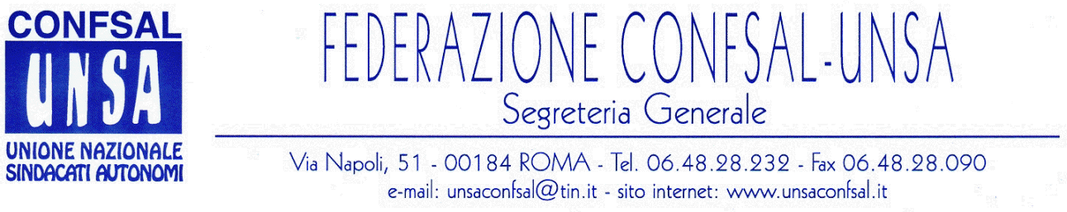

COMUNICATO N. 237/2006
PROTOCOLLO N. 411 DEL 26 SET. 2006

AI SEGRETARI NAZIONALI DEI SINDACATI FEDERATI

AI SEGRETARI REGIONALI CONFSAL–UNSA

AI SEGRETARI PROVINCIALI CONFSAL-UNSA

LORO SEDI

Dal notiziario Confsal n. 183 del 26 settembre 2006:

«ANCHE IL VEDOVO HA DIRITTO ALLA PENSIONE INDIRETTA DI GUERRA

Corte Costituzionale , sentenza 27.07.2006 n° 311

La Corte Costituzionale, con la sentenza n. 311 del 27 luglio 2006, ha dichiarato l’illegittimità costituzionale dell’art. 55 della legge n. 648 del 1950 (Riordinamento delle disposizioni sulle pensioni di guerra) per violazione dell’art. 3 della Costituzione nella parte in cui "non prevede il vedovo quale soggetto di diritto alla pensione indiretta di guerra".
La Consulta ha precisato che il diverso trattamento riservato al vedovo dalla disposizione denunciata in base alla sola diversità di sesso non trova giustificazione, posto che la pensione indiretta di guerra – rispetto a quella di reversibilità, che si acquisisce a titolo derivativo – è diritto che, al pari della pensione diretta (della quale condivide la natura risarcitoria), spetta a titolo originario, in base al vincolo familiare.

LAVORI SOCIALMENTE UTILI E RAPPORTO DI PUBBLICO IMPIEGO

CONSIGLIO DI STATO, SEZ. VI - sentenza 25 settembre 2006 n. 5600
Lavori socialmente utili - Equiparabilità dei periodi di servizio ai rapporti di pubblico impiego - Esclusione.
I lavori socialmente utili non costituiscono un "servizio effettivo" prestato con rapporto d’impiego; la relativa attività ha infatti rilievo previdenziale e assistenziale (come rilevato dalla Corte Costituzionale, con la sentenza n. 310 del 1999, in relazione alla spettanza della indennità di maternità), ma non è stata equiparata dalla legislazione vigente ad un rapporto di impiego prestato con lo Stato o con altri Enti pubblici. Tale equiparazione è preclusa da specifiche disposizioni e dalle stesse finalità dei lavori svolti.E’ legittimo il provvedimento di esclusione da un concorso il cui bando richiede, per la partecipazione, la sussistenza di un precedente rapporto di pubblico impiego, nel caso in cui l’interessato abbia svolto attività lavorativa quale lavoratore socialmente utile, non potendo i lavori socialmente utili essere qualificati come riferibili ad un rapporto di impiego.
PRIVACY: SEMPLIFICAZIONE PER I MEDICI DI BASE

In collaborazione con i rappresentanti di categoria dei medici di medicina generale e dei pediatri, il Garante ha messo a punto un modello di informativa semplificata che faciliterà il rispetto delle norme sulla privacy da parte dei medici di base al momento di informare gli assistiti sull'uso che verrà fatto dei loro dati e sui diritti loro riconosciuti dalla legge. Il modello di informativa, elaborato dopo aver ascoltato le osservazioni formulate dalle categorie di medici consultate, intende valorizzare il rapporto personale tra medici di base ed assistititi, e riguarderà anche trattamenti effettuati da altre figure sanitarie correlate, come il sostituto del medico o del pediatra, lo specialista, il farmacista. Nel modello sono indicati gli elementi essenziali che devono essere forniti una tantum agli assistiti. I pazienti devono sapere, in particolare, che senza il loro specifico consenso il medico non può rendere noto a familiari o conoscenti le loro condizioni di salute, e che devono essere specificamente informati di usi che presentino rischi particolari (sperimentazione controllata di medicinali, teleassistenza o telemedicina). In qualunque momento gli assistiti possono verificare come sono stati acquisiti i loro dati, se sono esatti e ben custoditi. I medici possono informare i pazienti a voce, per iscritto o affiggendo il testo dell'informativa nella sala d'attesa dell'ambulatorio. Il provvedimento del Garante rientra nel processo di semplificazione che l'Autorità sta portando avanti al fine di consentire una più agevole ed effettiva applicazione della normativa sulla privacy.

CONVEGNO “GIOVANI E MERCATO DEL LAVORO

Roma, 29 settembre 2006 – Università la sapienza
Convegno "Giovani e mercato del lavoro: squilibri quantitativi e territoriali".

Il Ministero del Lavoro e della Previdenza Sociale ha promosso un progetto di ricerca, di durata biennale, sugli aspetti più rilevanti del mercato del lavoro giovanile. I giovani attraversano un difficile momento, stretti tra la stagnazione economica e il riassetto normativo del mercato del lavoro. Il progetto è rivolto alla individuazione dei fattori determinanti dello scenario dell'occupazione giovanile ed ha lo scopo di individuare le relazioni causali che hanno contribuito a generare gli squilibri quantitativi, qualitativi e territoriali osservati nel mercato del lavoro. Il convegno è dedicato alla presentazione dei risultati di una rilevazione condotta in collaborazione con l'Isfol e il Dipartimento di Scienze Demografiche dell'Univeristà di Roma La Sapienza e sarà l'occasione per un ampio dibattito sulla condizione giovanile. Il programma completo del convegno è reperibile consultando il sito internet del Ministero del lavoro all’indirizzo www.welfare.gov.it. (Il Segretario Generale - Prof. Marco Paolo Nigi)»

Cordialità e Saluti
IL SEGRETARIO GENERALE
Si comunica che gli uffici della scrivente Federazione resteranno chiusi dal 7/8/2006 al 25/8/2006. Pertanto, la sede sarà riaperta il 28/8/2006.

Renato Plaja

